Міністерство освіти і науки України
Національний технічний університет України
«Київський політехнічний інститут ім. І. Сікорського»

Кафедра інженерії програмного забезпечення в енергетиці

Лабораторна робота № 5
з курсу: «Програмування вебзастосунків»
За поточним планом

Виконав:
студент 4-го курсу,
групи ТВ-23
Губін Ярослав Олегович
Посилання на GitHub репозиторій:

Перевірив:
Недашківський О.Л.

Київ 2025/2026
Лабораторна робота №5
Варіант: 9

Завдання:
Мета: створення моделі даних, CRUD-операції з БД.
Зміст: підключення через database/sql, використання драйверів, SQL-запити.
Варіативність: моделювання таблиці для: лічильників, аварій, споживання.
Ускладнення: фільтрація даних, JOIN-запити, підрахунок середніх/максимумів.
Вихідний результат: вебінтерфейс з підключеною базою даних, вивід таблиці.

Хід виконання:
Під час виконання роботи була необхідність створити підключення до БД, в моєму випадку це база даних PostgreSQL. Особливо не було різницю, яку БД даних вибирати, але була обрана саме ця, оскілкьи вона має такий самий SQL функціонал, як і інші БД. Тому перше завдання, яке поставло, це те як потрібно цю базу підключити. Оскільки скачувати саму БД налаштовувати паролі, імені користувачів і тд. досить затратно по часу. Було вирішено встановити її до теки проекту через docker compose. Тому для початку розглянемо файл docker compose, який допоміг у вирішенні проблеми із відсутності БД. Маємо такий код, для docker compose, який наведений на рисунку 1.
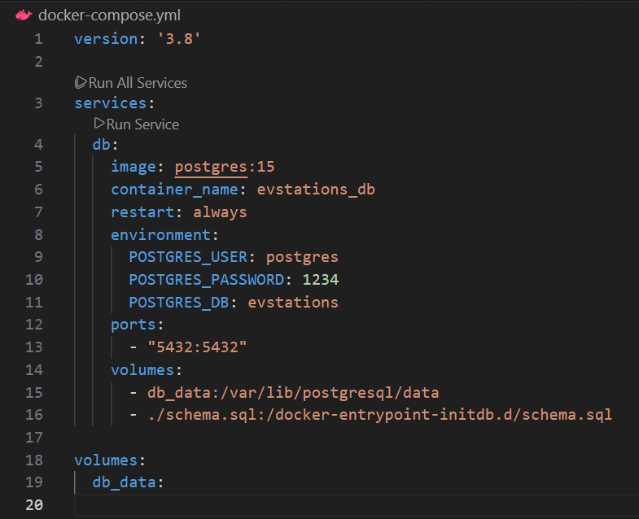
Рисунок 1 – Файл docker compose
Далі після запуску цього скрипта за допомогою команд docker-compose up -d – інсталяція БД, і docker ps для перевірки роботи БД і як загалом даний контейнер був інстальований. Маємо успішно встановлену БД, як наведено на рисунку 2.
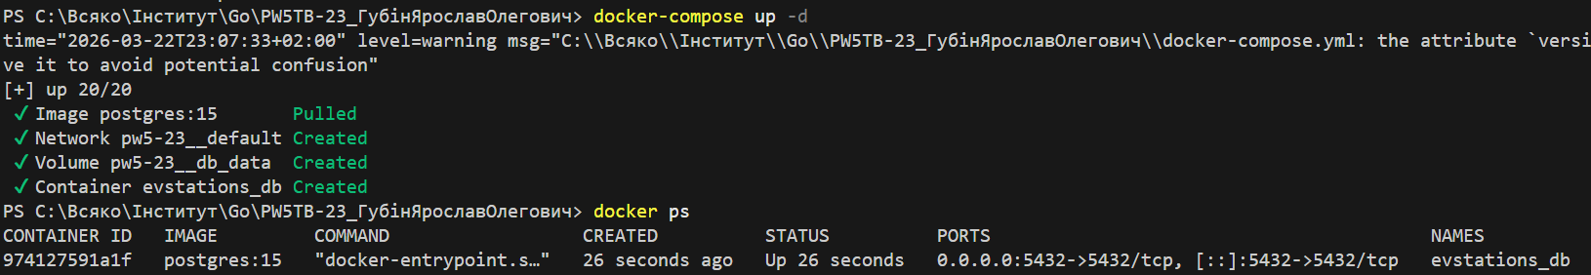
Рисунок 2 – Успішне інсталювання БД
Після цього потрібно розібрати структуру БД, яка має бути у програмі. Загалом ідея передбачає певного місця, де буде знаходитись зарядна станція, мати певний номер і локацію і максимальну потужність. Тому на основі цих даних буде створена структура БД, як наведено на рисунку 3. Окрім цього будуть ще структури сесії і статистики. Статистика збирається на основі кількох підключень за допомогою JOIN запитів. Але це буде далі. Про те сама структура виглядає так, як наведено на рисунку 3.
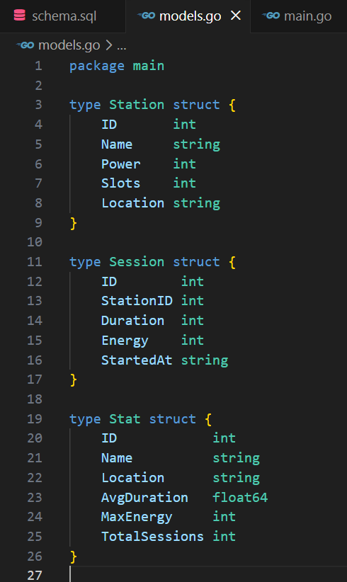
Рисунок 3 – Приклад структури проекту
Оскільки певна стилізація на даний момент не має якогось великого значення, а більше має значення саме роботи з БД, то момент із гарною подачею додатку поки що буде опущений. Тому, маючи структуру, є потреба в тому, аби певне оперувати данними, тобто мати можливість змінювати, оновлювати, видаляти, додавати і читати, це є основні принципи CRUD, які необхідно використати у роботі. Тому перейдемо до коду, який реалізує дані операції. Перша за все буде операція створення станції, код наведений на рисунку 4.
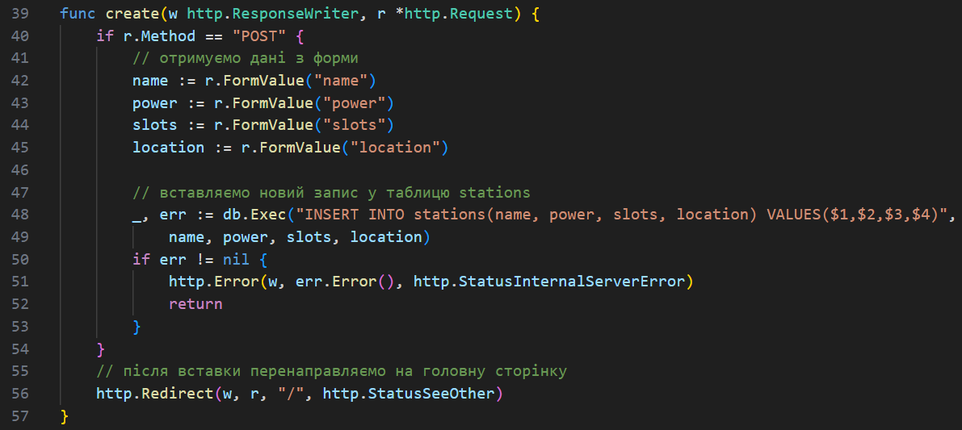
Рисунок 4 – Створення станції
Також є необхідність оновлювати дані, тому код для оновлення дадних наведений на рисунку 5.
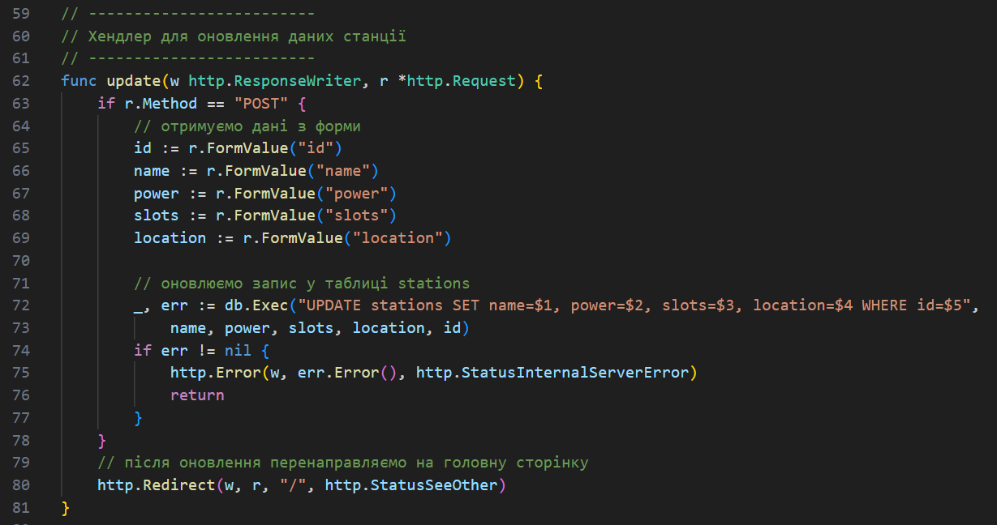
Рисунок 5 – Оновлення даних станції
Також є потреба у видаленні даних, тому розглянемо і цю частинку коду, яка наведена на рисунку 6.
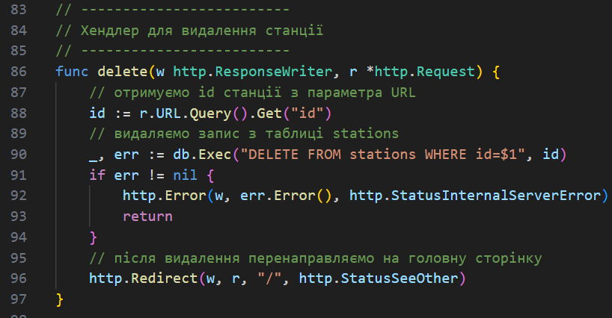
Рисунок 6 – Видалення даних
Окрім цього, окрім станцій, користувач має потребу у створенні сесії, або ж користувачів які будуть підклоючатись до зарядних станцій і використовувати їх енергію для зарядки власних автомобілів. Тому маємо функцію, яка буде створювати сесію і далі на основі цих даних, можна буде визначати яка сесія середня по часу і яке максимальне навантаження на певну станцію. Тому маємо приклад створення сесію підключення зображену на рисунку 7.
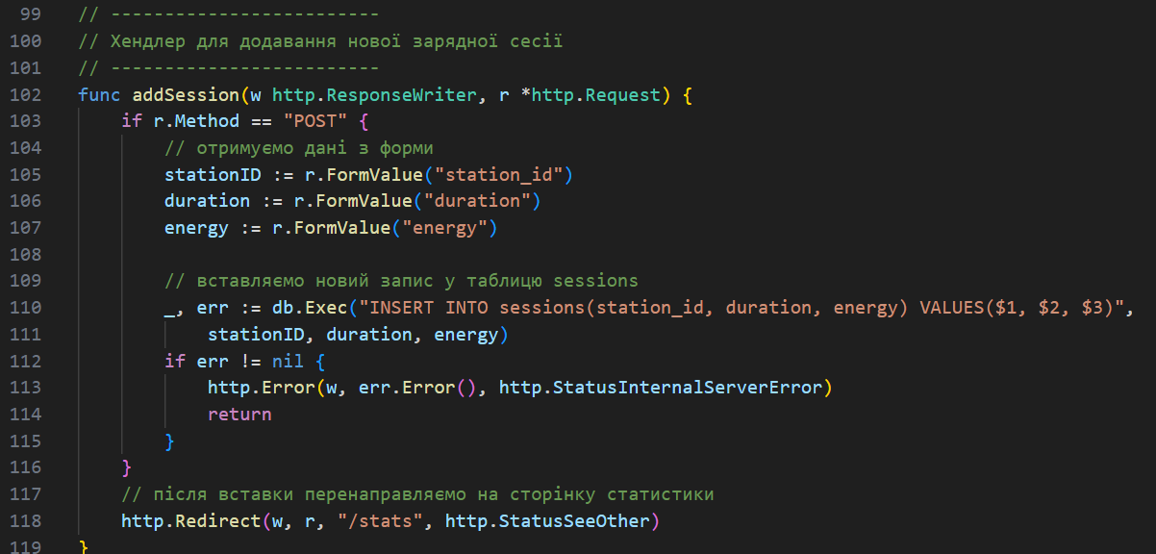
Рисунок 7 – Створення нової сесії
Ще варто відзначити, оскільки є такі конструкції, як сесії і станції, вони відовідно у БД матимуть власні поля, які бажано створити, аби таблиця правильно працювала і могла опрацьовувати ті дані, які буде передавати користувач, тому створення структур таблиць наведено на рисунку 8.
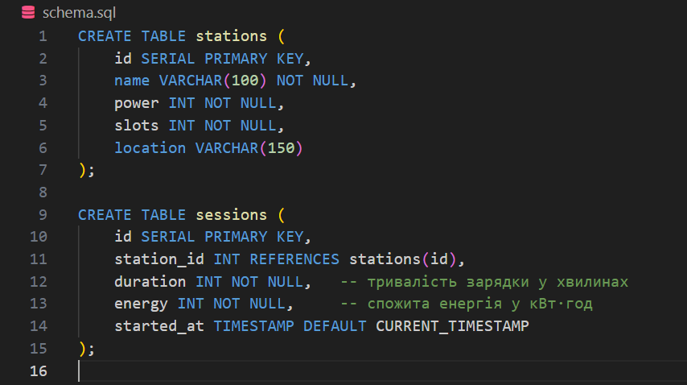
Рисунок 8 – Створення таблиць SQL
Також варто відзначити, що в ускладнених умовах був пункт про те, аби були використанні JOIN і аби виводились якісь середні або максимальні значення, а також був алгоритм фільтрування. В данній роботі це передбачено і тому детально розглянемо цей код, наведений на рисунку 9.
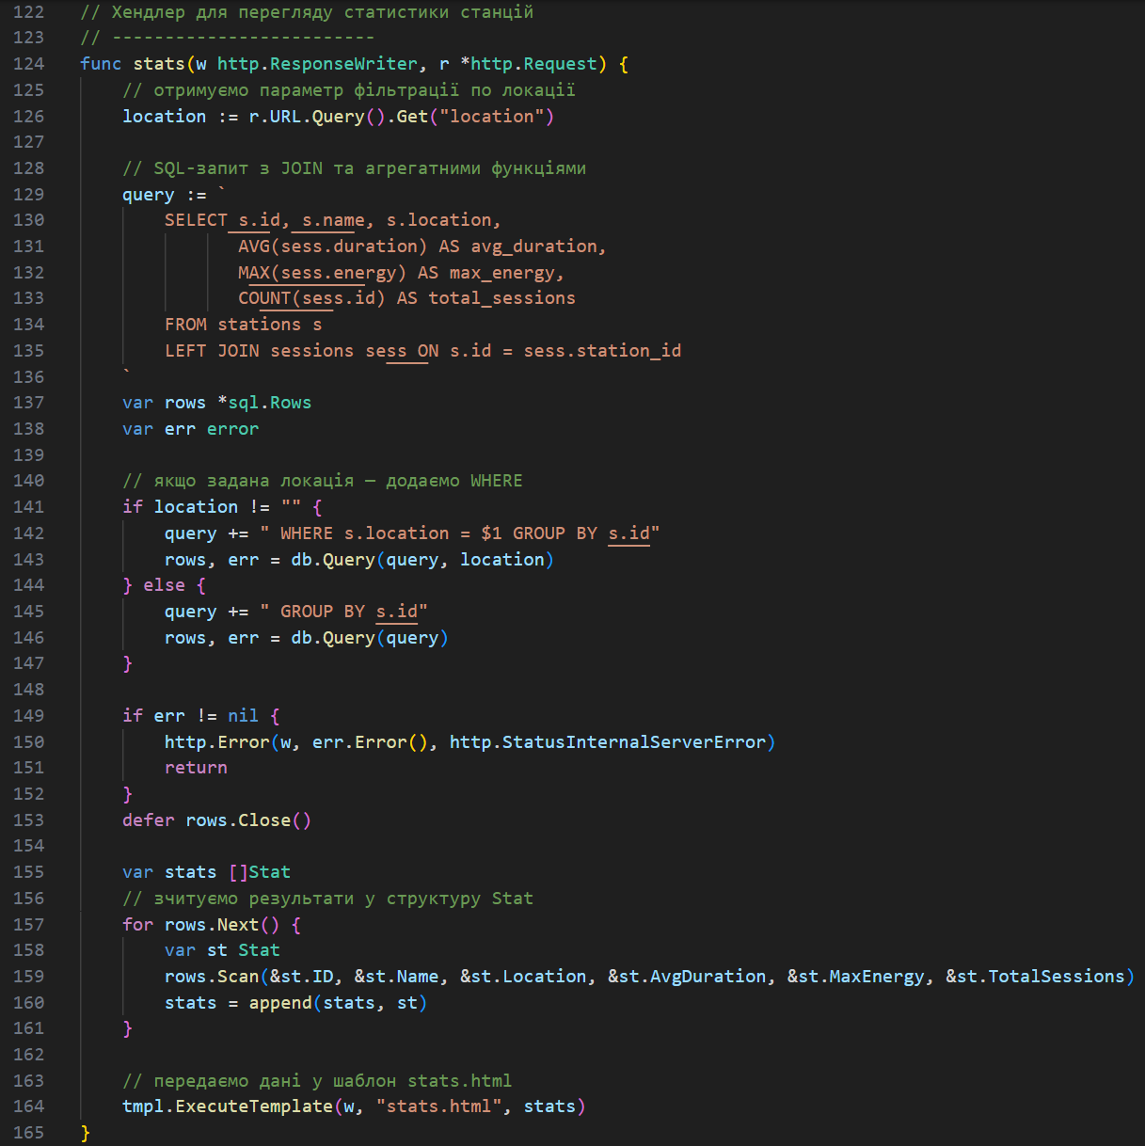
Рисунок 9 – Основні реалізовані ускладненні умови з JOIN, AVG, MAX
Тепер перейдемо до практичного застосування і реалізації програми. Створимо декілька даних, які наведені на рисунку 10. Окрім цього на рисунку 10 і буде вигляд основної сторінки.
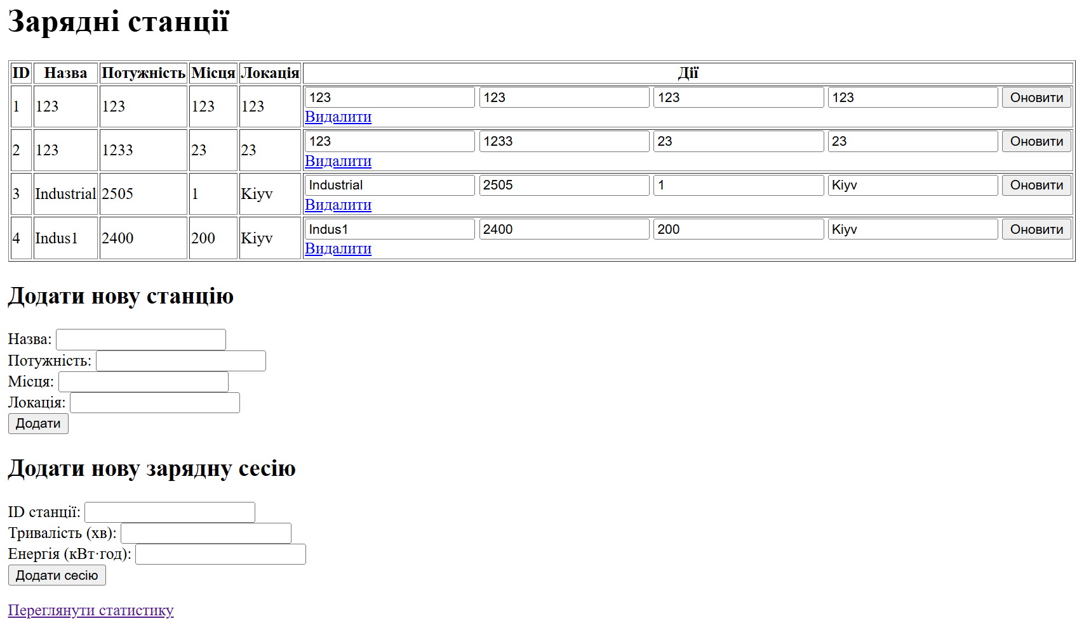
Рисунок 10 – Вигляд основної сторінки
Як видно з рисунку 10, то є доступ до таких дій, як оновлення даних і видалення. Оновимо для прикладу дані , які мають ідентифікатор 1 і подивимось що з цього буде на рисунку 11.
Рисунок 11 – Приклад оновлення даних
Після натискання на кнопку оновлення, отримали результат, як показано на рисунку 12.
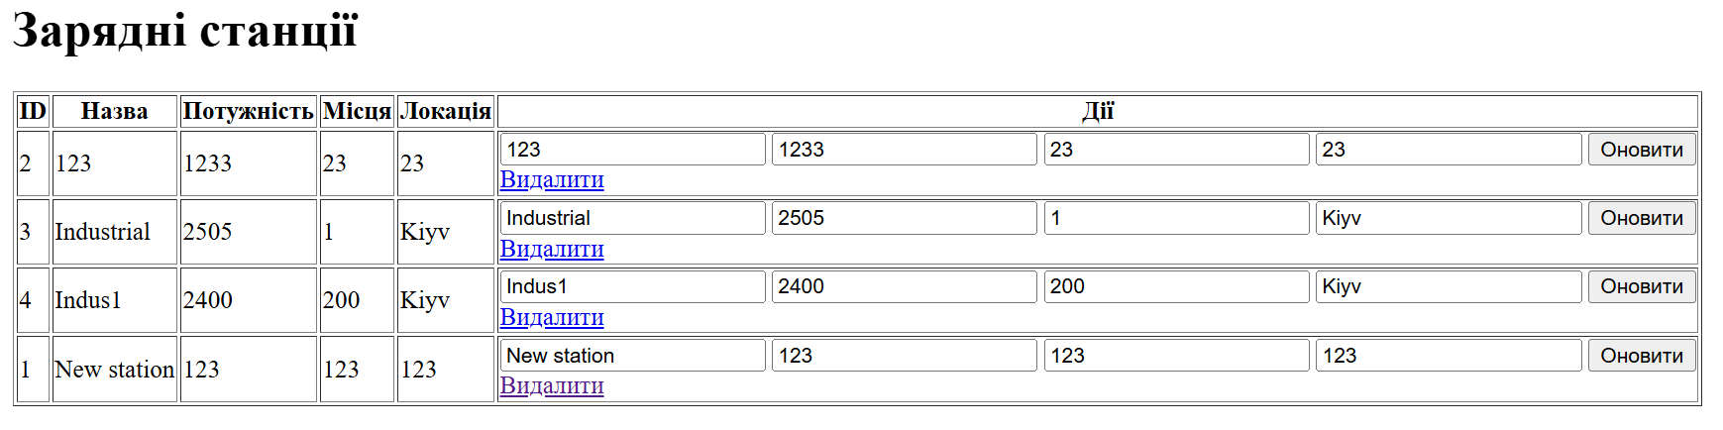
Рисунок 12 – Приклад оновлення даних
Тепер перейдемо до створення сесії, для станції із ідентифікатором 3. Створимо кілька сесій, як наведено на рисунку 14 і оглянемо статистику на рисунку 15. Наразі статистика виглядає, таким чином, як вказано на рисунку 13.
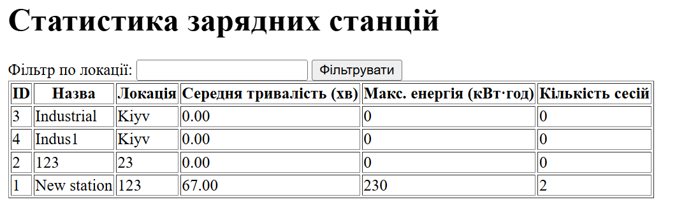
Рисунок 13 – Поточний стан сесій
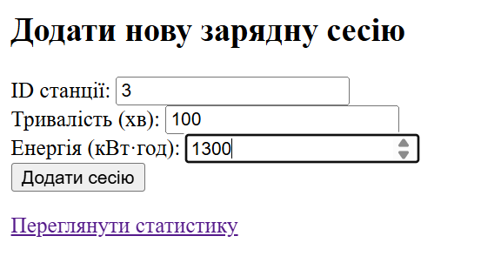
Рисунок 14 – Приклад додавання даних
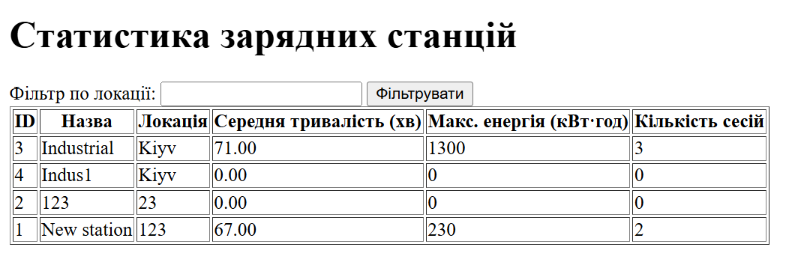
Рисунок 15 – Результат додавання даних

Висновок:
Як видно з усіх 15 рисунків, то програма працює успішно і все працює справно. Основні алгоритми роботи з даними працюють, а саме редагування, читання, створення. Окрім цього справно працюють алгоритми , які містять JOIN і дозволяють вивести середнє і максимальне значення, правильно при цьому опрацьовуючи дані доданих нових сесій користувача. Тому основна поставлена мета і задача на лабораторну роботу 5 успішно виконана. Під час виконання роботи, було створено базу даних і було досягнуто навичок із відображення таблиці і можливості роботи основних CRUD операцій із даними в таблиці. Також варто відзначити, що ускладненні завдання також були виконанні і вони також успішно працюють. Тому поставлена задача може вважатись виконанною у лабораторній роботі 5.

